Экспортировать открытый ключ в файл на рабочем месте пользователя можно двумя способами:

1). Из Свойств обозревателя.
Пуск -> Панель управления -> Свойства обозревателя (или запустите браузер Internet Explorer -> Сервис -> Свойства обозревателя)
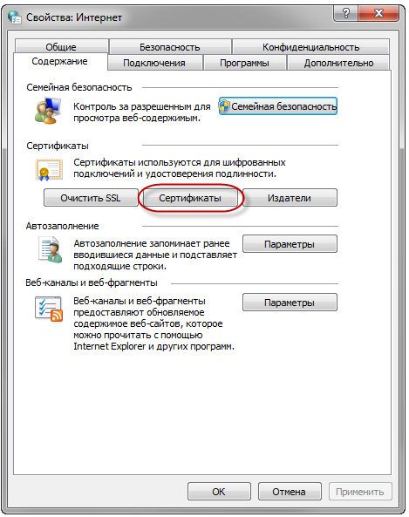
Выберите вкладку Содержание, кнопка "Сертификаты", вкладка "Личные".
В списке сертификатов найдите нужный и отметьте его. Нажмите кнопку "Экспорт".
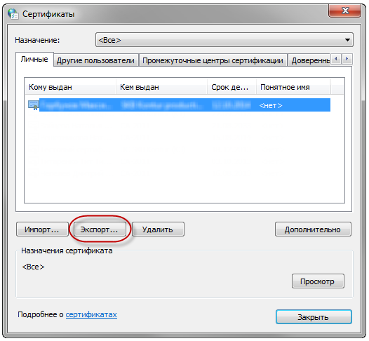
Запустится "Мастер импорта сертификатов".
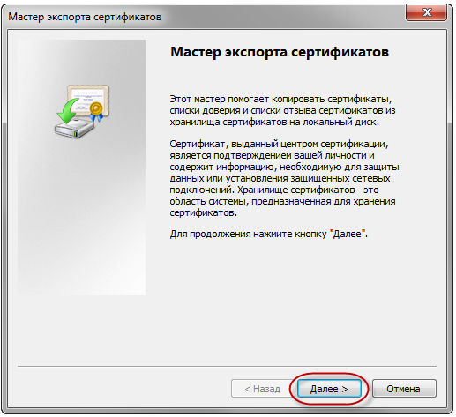
Ответьте на вопросы мастера:
- Нет. Не экспортировать закрытый ключ.
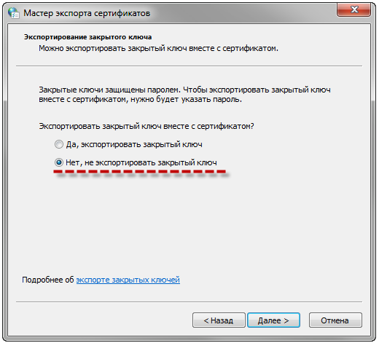
- Файлы Х.509 (.CER) в кодировке DER
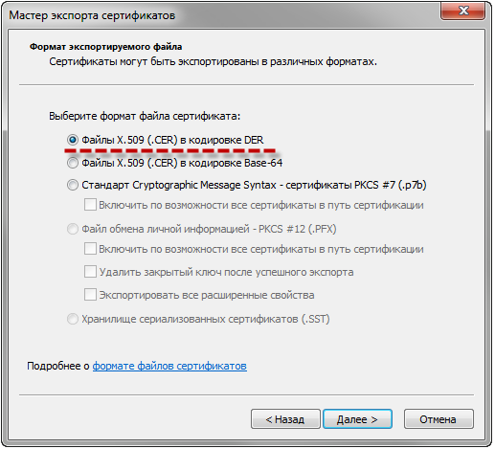
- Обзор. Выберите папку, куда необходимо сохранить файл (в этом окне внизу укажите желаемое имя файла). Сохранить.
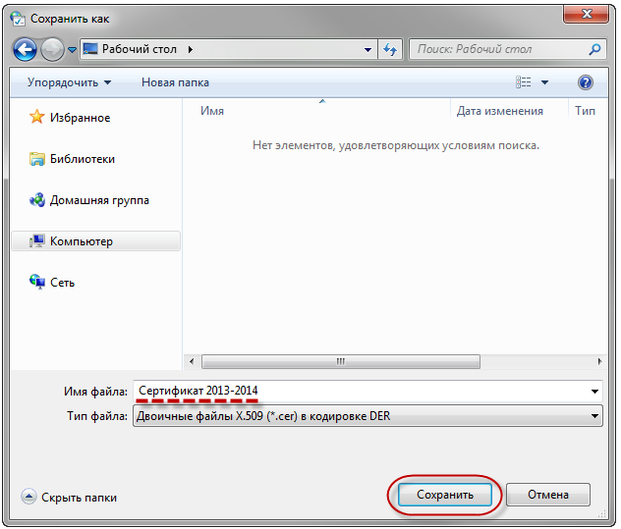
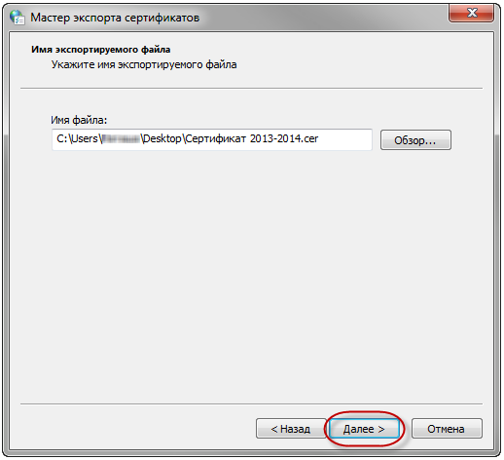
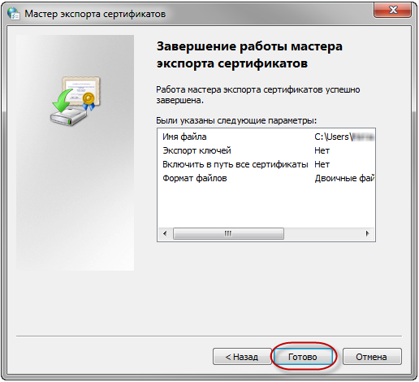
- Далее. Готово.

В результате этих действий в указанной вами папке создастся открытый файл сертификата ключа ЭП.

2). Из КриптоПро CSP.
Пуск -> Панель управления -> КриптоПро CSP
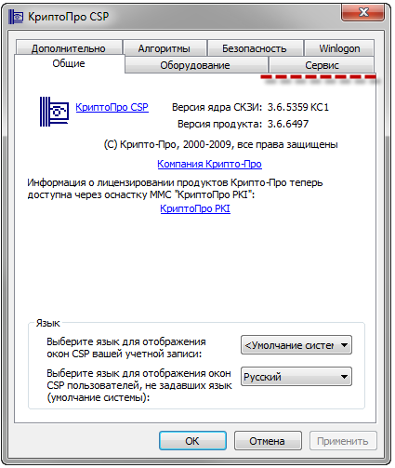
Выберите вкладку "Сервис", кнопка "Посмотреть сертификаты в контейнере".
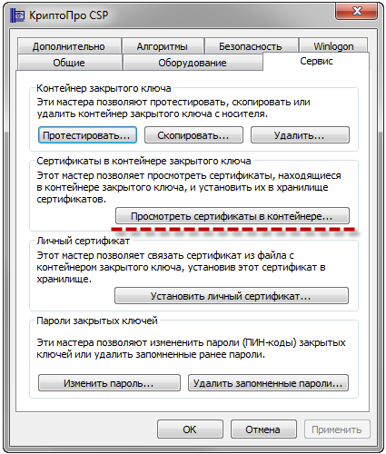
В открывшемся окне по кнопке "Обзор" выберите ключевой контейнер, сертификаты которого вы хотите посмотреть.
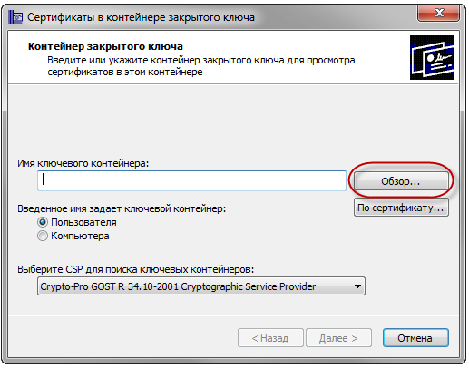
В небольшом окне выбора контейнера выберите требуемый считыватеть (РуТокен, ЕТокен, дисковод) и контейнер закрытого ключа на нем. ОК.
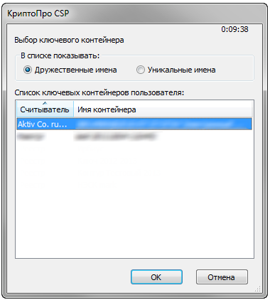
В случае наличия файла открытого ключа в контейнере закрытого ключа, система отобразит окно с информации о нем. Нажмите кнопку "Свойства".
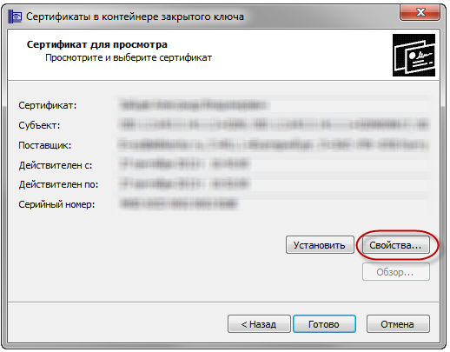
В открывшемся окне свойств сертификата перейти на вкладку "Состав" и нажать кнопку "Копировать в файл".
Запустится "Мастер импорта сертификатов".
Ответьте на вопросы мастера:
- Нет. Не экспортировать закрытый ключ.
- Файлы Х.509 (.CER) в кодировке DER
- Обзор. Выберите папку, куда необходимо сохранить файл (в этом окне внизу укажите желаемое имя файла). Сохранить.
- Далее. Готово

В результате этих действий в указанной вами папке создастся открытый файл сертификата ключа ЭП.
При выборе пункта откроется страница «Список сертификатов», предназначенная для загрузки новых и просмотра ранее загруженных сертификатов организации.
Страница «Сертификаты», которая состоит из фильтра и рабочей области (Ошибка! Источник ссылки не найден.).
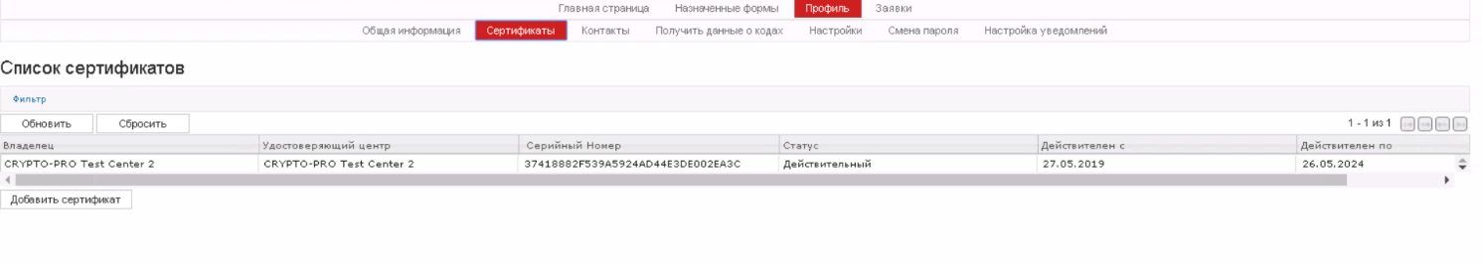 Для добавления сертификата необходимо нажать кнопку «Выбрать». Откроется окно для выбора сертификата. После того, как сертификат выбран и отображен в окне «Новые сертификаты», для его добавления требуется нажать кнопку «Загрузить».
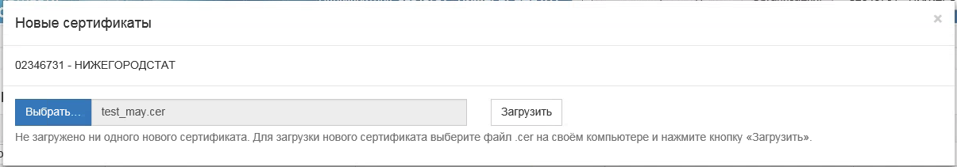
Окно загрузки выбранного сертификата

